**不用jsx创建渲染虚拟DOM**



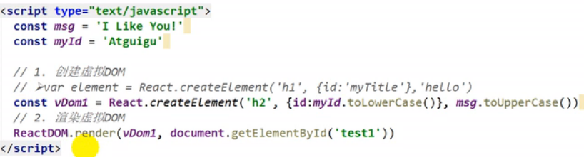

**通过jsx创建渲染虚拟DOM**



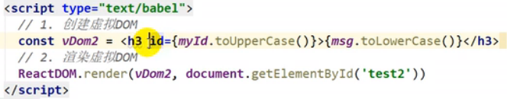

**JSX本质是createElement函数->ReactElement(对象树)->ReactDOM.render->真实DOM**

**渲染数组**

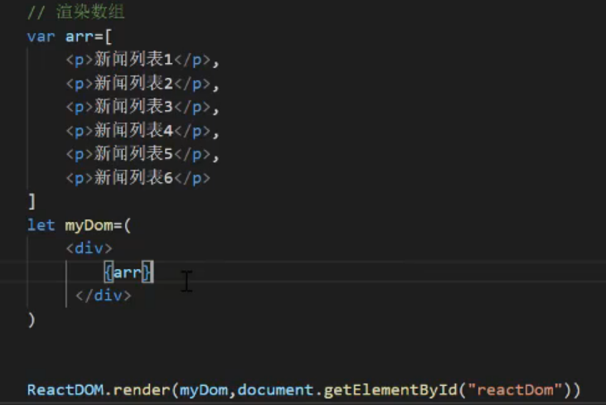

**循环显示列表**

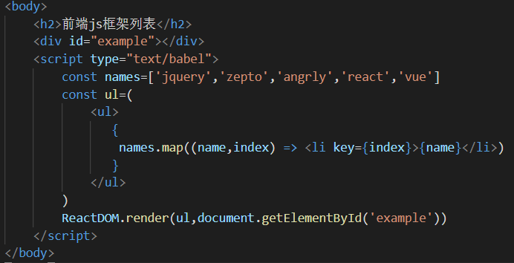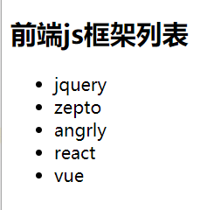

**遍历对象**

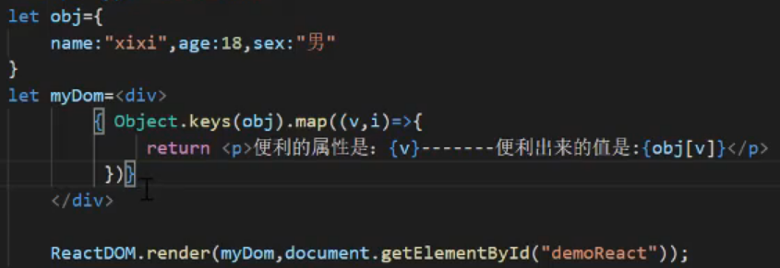

**修改样式**

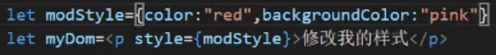

**点击重新渲染**

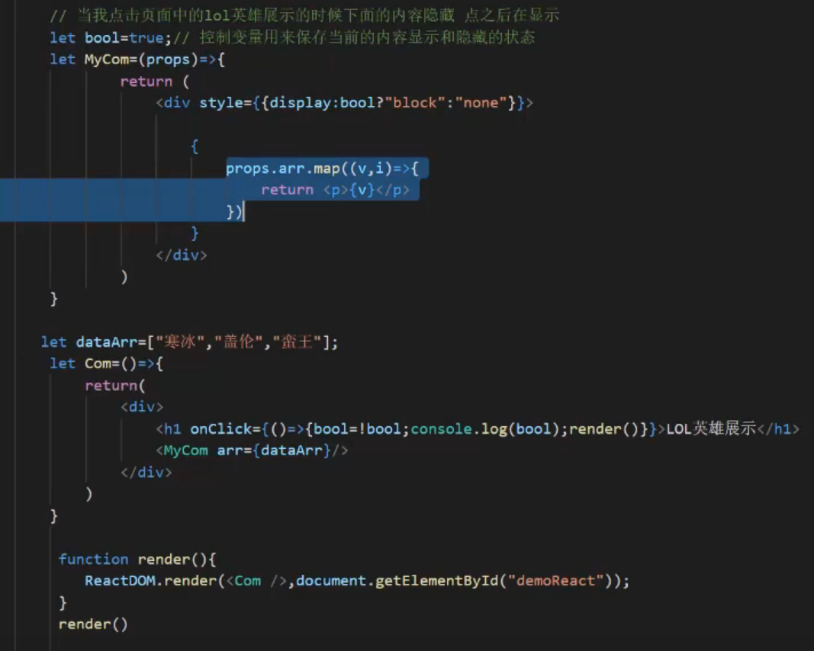

**字符串标签插入**

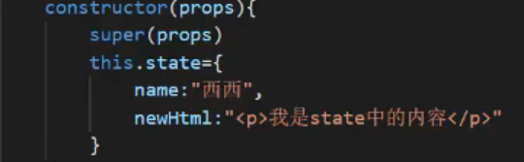



**不产生额外标签**

**空标签法**

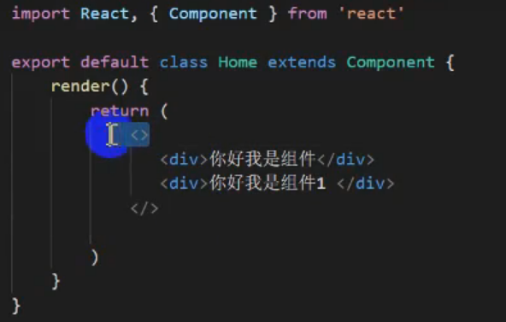

**Fragment法**

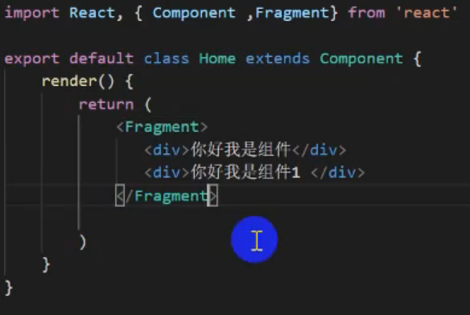

**条件渲染**

